Nhập Môn Công Nghệ Thông Tin · Session 5 · Bài tập về nhà (BTVN2)

PHẦN 1:

Hệ thống OrderTech
Cách làm 1: Terminal Git Bash Trên Hệ Điều Hành Windows
- Bước 1: Tạo thư mục OrderTech cùng với các thư mục cha
mkdir -p /d/home/OrderTech
- Bước 2: Di chuyển vào thư mục OrderTech.
cd /d/home/OrderTech
- Bước 3: Tạo thư mục drink_module bên trong OrderTech.
mkdir drink_module
- Bước 4: Di chuyển vào thư mục drink_module.
cd drink_module
- Bước 5: Tạo 2 file coffee và tea cùng lúc:
touch coffee.txt tea.txt
- Bước 6: chuyển về thư mục OrderTech sau đó liệt kê tất cả thư mục con và file bên trong theo dạng đệ quy.
cd /d/home/OrderTech && ls -R

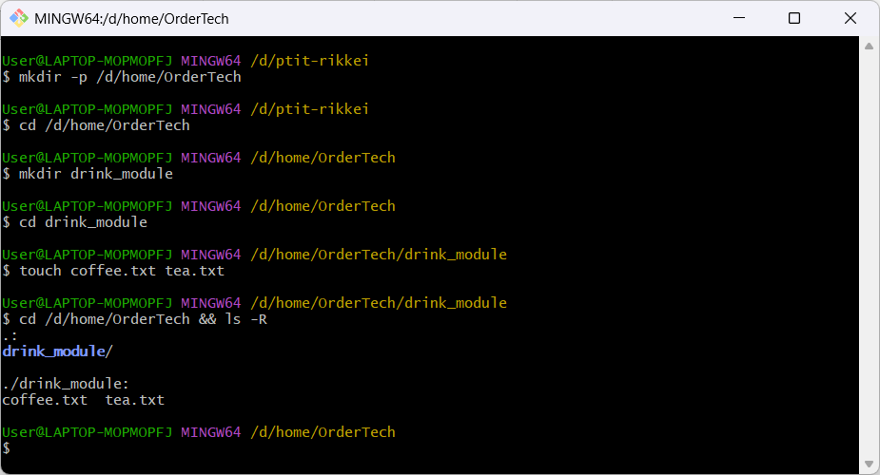

Cách làm 2: Windows PowerShell
- Chuyển sang ổ D
D:

- Tạo thư mục OrderTech
mkdir D:\home\OrderTech

- Đi vào thư mục OrderTech
cd D:\home\OrderTech

- Tạo thư mục drink_module
mkdir drink_module

- Đi vào drink_module
cd drink_module

- Tạo 2 file coffee và tea cùng lúc:
New-Item coffee.txt, tea.txt -ItemType File

- Quay lại OrderTech
cd D:\home\OrderTech

- Kiểm tra cấu trúc
tree /F

CHÚ Ý:
Dùng mkdir để tạo OrderTech và drink_module vì đây đều là thư mục. mkdir là lệnh viết ngắn, chuyên dùng để tạo thư mục.
Dùng New-Item để tạo coffee.txt và tea.txt vì đây là file. Thêm -ItemType File để chỉ rõ đối tượng cần tạo là file.

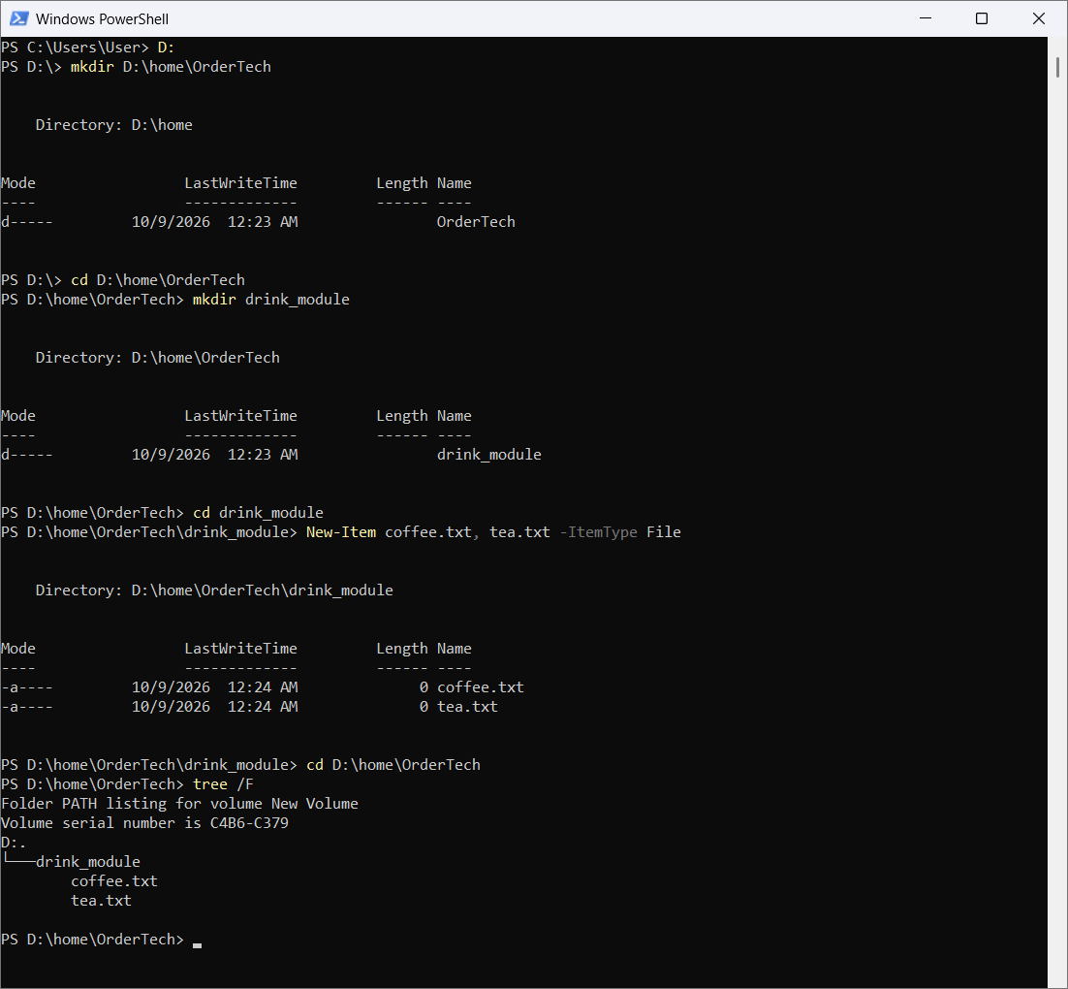

PHẦN 2

So sánh 2 cách làm trên Windows: PowerShell và Git Bash

Đặc điểm: PowerShell sử dụng cú pháp riêng của Windows. mkdir được dùng để tạo thư mục, còn New-Item -ItemType File để tạo file.
Đặc điểm: Git Bash mô phỏng môi trường Linux/Unix trên Windows nên sử dụng các lệnh quen thuộc của Linux như mkdir, cd, touch, ls.

Điểm giống nhau: Cả hai đều thực hiện ra cùng một kết quả
Điểm khác nhau:
- PowerShell: New-Item để tạo file.
- Git Bash: touch để tạo file.
- PowerShell: đường dẫn Windows dạng D:\home\OrderTech.
- Git Bash: đường dẫn dạng /d/home/OrderTech.
- PowerShell: tree /F để xem thư mục + file.
- Git Bash: ls -R để liệt kê đệ quy.

- Ưu tiên sử dụng Git Bash trên Windows vì Git Bash cung cấp môi trường và các lệnh tương tự Linux/Unix như mkdir, cd, touch, ls. Điều này giúp làm quen với môi trường Linux ngay từ khi còn học, tránh bỡ ngỡ khi đi làm thực tế.

